Об утверждении регламентов государственных услуг в сфере геологии в городе Астане
Утративший силу
Постановление акимата города Астаны от 19 августа 2014 года № 205-1375. Зарегистрировано Департаментом юстиции города Астаны 26 сентября 2014 года № 842. Утратило силу постановлением акимата города Астаны от 8 августа 2016 года № 205-1419
Сноска. Утратило силу постановлением акимата города Астаны от 08.08.2016 № 205-1419 (вводится в действие по истечении десяти календарных дней после дня его первого официального опубликования).
В соответствии со статьей 16 Закона Республики Казахстан от 15 апреля 2013 года «О государственных услугах» и постановлением Правительства Республики Казахстан от 26 февраля 2014 года № 153 «06 утверждении стандартов государственных услуг в сфере геологии и пользования водными ресурсами» акимат города Астаны ПОСТАНОВЛЯЕТ:
1.
Утвердить прилагаемые:
1)
Регламент государственной услуги «Заключение контрактов на строительство и (или) эксплуатацию подземных сооружений, не связанных с разведкой или добычей» согласно приложению 1;
2)
Регламент государственной услуги «Заключение, регистрация и хранение контрактов на разведку, добычу общераспространенных полезных ископаемых» согласно приложению 2;
3)
Регламент государственной услуги «Регистрация контрактов на предоставление права недропользования, на строительство и (или) эксплуатацию подземных сооружений, не связанных с разведкой или добычей» согласно приложению 3;
4)
Регламент государственной услуги «Регистрация сервитутов на участки недр, предоставленных для проведения разведки и добычи общерапространенных полезных ископаемых, строительства и (или) подземных сооружений, не связанных с разведкой или добычей, в случаях, предусмотренных Законом Республики Казахстан «О недрах и недропользовании» согласно приложению 4.
2.
Государственному учреждению «Управление природных ресурсов и
регулирования природопользования города Астаны» произвести
государственную регистрацию настоящего постановления в органах юстиции с
последующим опубликованием в официальных и периодических печатных
изданиях, а также размещение на интернет - ресурсе, определяемом
Правительством Республики Казахстан, и на сайте акимата города Астаны.
3.
Контроль за исполнением настоящего постановления возложить на заместителя акима города Астаны Крылова В.Л.
4.
Настоящее постановление вступает в силу со дня государственной регистрации в органах юстиции и вводится в действие по истечении десяти календарных дней после дня его первого официального опубликования.
Аким И. Тасмагамбетов

Приложение 1
к постановлению акимата
города Астаны
от 19 августа 2014 года № 205-1375
Регламент государственной услуги
«Заключение контрактов на строительство и (или) эксплуатацию
подземных сооружений, не связанных с разведкой или добычей»
1. Общие положения
1.
Государственная услуга «Заключение контрактов на строительство и (или) эксплуатацию подземных сооружений, не связанных с разведкой или добычей» (далее – государственная услуга) оказывается уполномоченным органом акимата города Астаны – Государственным учреждением «Управление природных ресурсов и регулирования природопользования города Астаны» (далее – услугодатель) в соответствии Cтандарта государственной услуги «Заключение контрактов на строительство и (или) эксплуатацию подземных сооружений, не связанных с разведкой или добычей», утвержденного постановлением Правительства Республики Казахстан от 26 февраля 2014 года № 153 (далее - Стандарт).
2.
Форма оказания государственной услуги – бумажная.
3.
Результатом оказания государственной услуги является контракт на строительство и (или) эксплуатацию подземных сооружений, не связанных с разведкой или добычей.
2. Описание порядка действий структурных подразделений (работников)
услугодателя в процессе оказания государственной услуги
4.
Основанием для начала процедуры (действия) по оказанию государственной услуги является подача заявления с приложением перечня документов (далее - заявление) согласно пункту 9 Стандарта.
Порядок действий структурных подразделений (работников) при оказании государственной услуги, процедуры (действия) и последовательность их выполнения, в том числе этапы прохождения всех процедур (действий) в разрезе каждого структурного подразделения:
процедура 1: сотрудник канцелярии услугодателя осуществляет прием и регистрацию заявлений предоставленных услугополучателем с присвоением регистрационного номера и после чего передается первому руководителю услугодателя либо его заместителю. Максимально допустимое время для осуществления данной процедуры – 1 (один) календарный день;
процедура 2: руководитель услугодателя либо его заместитель налагает резолюцию и передает заявление услугополучателя руководителю отдела. Максимально допустимое время для осуществления данной процедуры –1 (один) календарный день;
процедура 3: руководитель отдела налагает резолюцию и передает заявление услугополучателя ответственному специалисту отдела. Максимально допустимое время для осуществления данной процедуры – 1 (один) календарный день;
процедура 4: ответственный специалист отдела осуществляет первичную проверку и делает анализ, после чего передает заявление с приложением заключения руководителю отдела для согласования. Максимально допустимое время для осуществления данной процедуры – 7 (семь) календарных дней;
процедура 5: руководитель отдела передает на подпись руководителю заявление с приложением заключения услугодателя или его заместителю для согласования. Максимально допустимое время для осуществления данной процедуры – 3 (три) календарных дней;
процедура 6: ответственный специалист отдела после получения подписанного заявления, оформляет контракт на строительство и (или) эксплуатацию подземных сооружений, не связанных с разведкой или добычей, и передает в канцелярию услугодателя для регистрации исходящего номера. Максимально допустимое время для осуществления данной процедуры – 1 (один) календарный день.
процедура 7: сотрудник канцелярии услугодателя осуществляет выдачу результатов государственной услуги услугополучателю. Максимально допустимое время для осуществления данной процедуры – 1 (один) календарный день;
5.
Результат процедуры (действия) по оказанию государственной услуги, который служит основанием для начала выполнения следующей процедуры (действия):
1)
регистрация заявления услугополучателя, необходимых для оказания государственной услуги в канцелярии услугодателя и передача их руководителю услугодателя;
2)
резолюция руководителя услугодателя руководителю отдела услугодателя для рассмотрения;
3)
резолюция руководителя отдела ответственному исполнителю;
4)
оформление контракта и передача в канцелярию;
5)
регистрация исходящего номера;
6)
получение услугополучателем результата государственной услуги.
3. Описание порядка взаимодействия структурных подразделений (работников)
услугодателя в процессе оказания государственной услуги
5. В процессе оказания государственной услуги участвуют следующие структурные подразделения:
1)
канцелярия услугодателя;
2)
руководитель услугодателя и (или) его заместитель;
3)
руководитель отдела;
4)
ответственный специалист отдела.
6.
Описание последовательности процедур (действий) между структурно - функциональными единицами с указанием длительности каждой процедуры (действия) отражено в приложении 1 к настоящему Регламенту государственной услуги.
4. Описание порядка взаимодействия с центром обслуживания
населения и (или) иными услугодателями, а также порядка
использования информационных систем в процессе оказания государственной услуги
7. При оказании государственной услуги не предусмотрена возможность обращения услугополучателя в центр обслуживания населения и (или) иным услугодателям, а также порядка использования информационных систем.
Сноска. Пункт 7 с изменением, внесенным постановлением акимата города Астаны от 19.06.2015 № 205-1020 (вводится в действие по истечении десяти календарных дней после дня его первого официального опубликования).
8.
Подробное описание последовательности процедур (действий), взаимодействий структурных подразделений (сотрудников) услугодателя в процессе оказания государственной услуги отражается в справочнике бизнес-процессов оказания государственной услуги согласно приложению 2 к настоящему регламенту государственной услуги.
Приложение 1
к Регламенту государственной услуги
«Заключение контрактов на строительство и (или) эксплуатацию
подземных сооружений, не связанных с разведкой или добычей»
Схема описания последовательности процедур (действий) между
структурными подразделениями (работниками) услугодателя с указанием длительности каждого действия
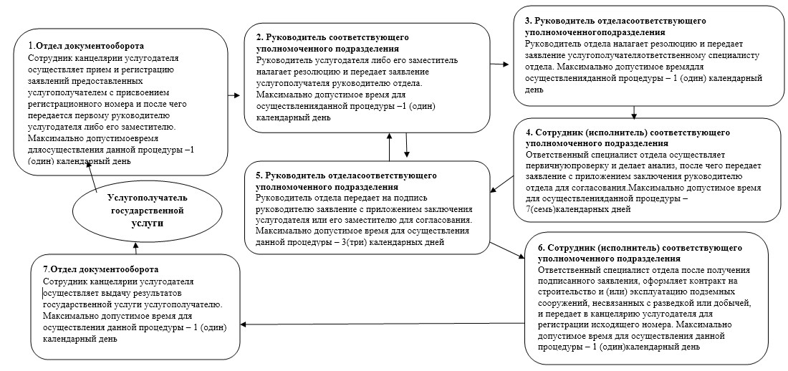
Приложение 2
к регламенту государственной услуги
«Заключение контрактов на строительство и (или) эксплуатацию
подземных сооружений, не связанных с разведкой или добычей»
Справочник
бизнес-процессов оказания государственной услуги
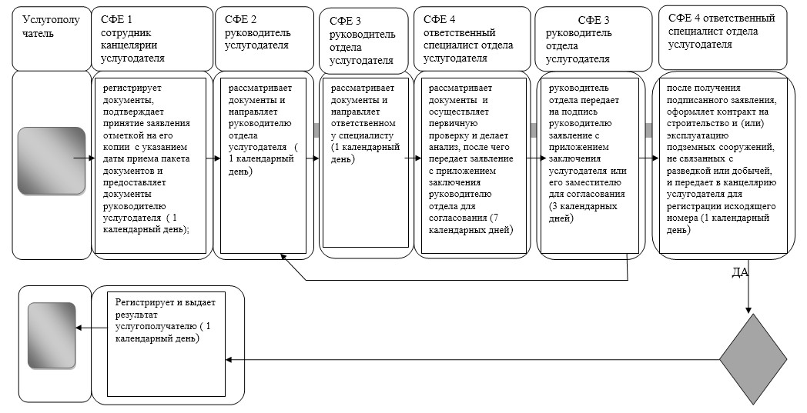
СФЕ – структурно-функциональная единица: взаимодействие структурных подразделений (работников) услугодателя;
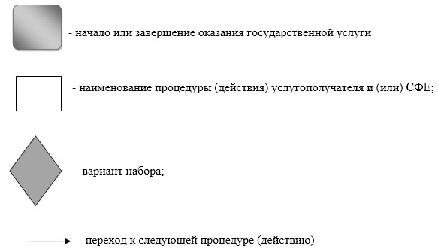
Приложение 2
к постановлению акимата
города Астаны
от 19 августа 2014 года № 205-1375
Регламент государственной услуги
«Заключение, регистрация и хранение контрактов на разведку, добычу
общераспространенных полезных ископаемых»
1. Общие положения
1.
Государственная услуга «Заключение, регистрация и хранение контрактов на разведку, добычу общераспространенных полезных ископаемых» (далее - государственная услуга) оказывается уполномоченным органом акимата города Астаны – Государственным учреждением «Управление природных ресурсов и регулирования природопользования города Астаны» (далее – услугодатель) в соответствии Cтандарта государственной услуги «Заключение, регистрация и хранение контрактов на разведку, добычу общераспространенных полезных ископаемых», утвержденного постановлением Правительства Республики Казахстан от 26 февраля 2014 года № 153 (далее - Стандарт).
2.
Форма оказания государственной услуги – бумажная.
3.
Результатом оказания государственной услуги является подписанный и зарегистрированный контракт на разведку, добычу общерапространенных полезных ископаемых.
2. Описание порядка действий структурных подразделений (работников)
услугодателя в процессе оказания государственной услуги
4.
Основанием для начала процедуры (действия) по оказанию государственной услуги является подача заявления с приложением перечня документов (далее - заявление) согласно пункту 9 Стандарта.
Порядок действий структурных подразделений (работников) при оказании государственной услуги, процедуры (действия) и последовательность их выполнения, в том числе этапы прохождения всех процедур (действий) в разрезе каждого структурного подразделения:
процедура 1: сотрудник канцелярии услугодателя осуществляет прием и регистрацию заявлений предоставленных услугополучателем с присвоением регистрационного номера и даты, после чего передается первому руководителю услугодателя либо его заместителю. Максимально допустимое время для осуществления данной процедуры –1 (один) рабочий день;
процедура 2: руководитель услугодателя либо его заместитель налагает резолюцию и передает заявление услугополучателя руководителю отдела. Максимально допустимое время для осуществления данной процедуры – 1 (один) рабочий день;
процедура 3: руководитель отдела налагает резолюцию и передает заявление услугополучателя ответственному специалисту отдела. Максимально допустимое время для осуществления данной процедуры – 1 (один) рабочий день;
процедура 4: ответственный специалист отдела осуществляет первичную проверку и делает анализ, после чего передает заявление с приложением заключения руководителю отдела для согласования. Максимально допустимое время для осуществления данной процедуры – 7 (семь) рабочих дней;
процедура 5: руководитель отдела передает на подпись руководителю заявление с приложением заключения услугодателя или его заместителю для согласования. Максимально допустимое время для осуществления данной процедуры – 3 (три) рабочих дней;
процедура 6: ответственный специалист отдела после получения подписанного заявление, оформляет заключение, регистрация и хранение контрактов на разведку, добычу общераспространенных полезных ископаемых, и передает в канцелярию услугодателя для регистрации исходящего номера. Максимально допустимое время для осуществления данной процедуры – 1 (один) рабочий день.
процедура 7: сотрудник канцелярии услугодателя осуществляет выдачу результатов государственной услуги услугополучателю. Максимально допустимое время для осуществления данной процедуры – 1 (один) рабочий день;
Сноска. Пункт 4 с изменением, внесенным постановлением акимата города Астаны от 19.06.2015 № 205-1020 (вводится в действие по истечении десяти календарных дней после дня его первого официального опубликования).
5.
Результат процедуры (действия) по оказанию государственной услуги, который служит основанием для начала выполнения следующей процедуры (действия):
1)
регистрация заявления услугополучателя, необходимых для оказания государственной услуги в канцелярии услугодателя и передача их руководителю услугодателя;
2)
резолюция руководителя услугодателя руководителю отдела услугодателя для рассмотрения;
3)
резолюция руководителя отдела ответственному исполнителю;
4)
оформление контракта и передача в канцелярию;
5)
регистрация исходящего номера;
6)
получение услугополучателем результата государственной услуги.
3. Описание порядка взаимодействия структурных подразделений (работников)
услугодателя в процессе оказания государственной услуги
5. В процессе оказания государственной услуги участвуют следующие структурные подразделения:
1)
канцелярия услугодателя;
2)
руководитель услугодателя и (или) его заместитель;
3)
руководитель отдела;
4)
ответственный специалист отдела.
6.
Описание последовательности процедур (действий) между структурно - функциональными единицами с указанием длительности каждой процедуры (действия) отражено в приложении 1 к настоящему Регламенту.
4. Описание порядка взаимодействия с центром обслуживания
населения и (или) иными услугодателями, а также порядка
использования информационных систем в процессе оказания государственной услуги
7.
При оказании государственной услуги не предусмотрена возможность обращения услугополучателя в центр обслуживания населения и (или) иным услугодателям, а также порядка использования информационных систем.
Сноска. Пункт 7 с изменением, внесенным постановлением акимата города Астаны от 19.06.2015 № 205-1020 (вводится в действие по истечении десяти календарных дней после дня его первого официального опубликования).
8.
Подробное описание последовательности процедур (действий), взаимодействий структурных подразделений (сотрудников) услугодателя в процессе оказания государственной услуги отражается в справочнике бизнес-процессов оказания государственной услуги согласно приложению 2 к настоящему регламенту государственной услуги.
Приложение 1
к Регламенту государственной услуги
«Заключение, регистрация и хранение контрактов на разведку, добычу
общераспространенных полезных ископаемых»
Схема описания последовательности процедур (действий) между
структурными подразделениями (работниками) услугодателя
с указанием длительности каждого действия
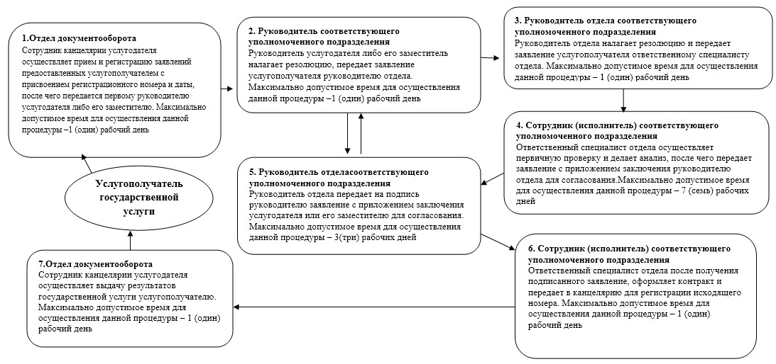
Приложение 2
к регламенту государственной услуги
«Заключение, регистрация и хранение контрактов на разведку, добычу
общераспространенных полезных ископаемых»
Справочник
бизнес-процессов оказания государственной услуги
«Заключение, регистрация и хранение контрактов на разведку,
добычу общераспространенных полезных ископаемых»
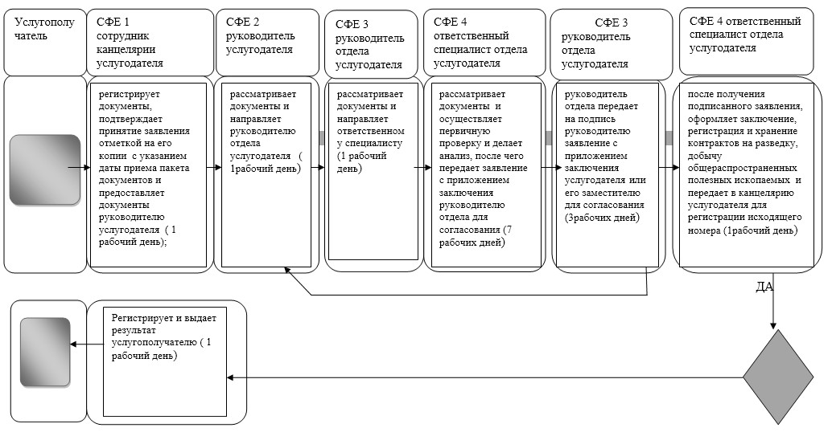
СФЕ – структурно-функциональная единица: взаимодействие структурных подразделений (работников) услугодателя;
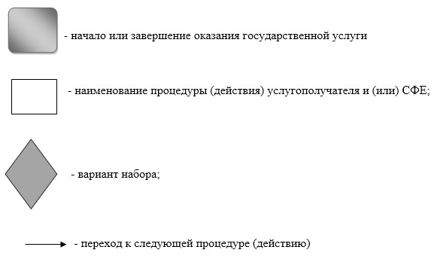
Приложение 3
к постановлению акимата
города Астаны
от 19 августа 2014 года № 205-1375
Регламент государственной услуги
«Регистрация контрактов на предоставление права недропользования, на строительство и (или)
эксплуатацию подземных сооружений, не связанных с разведкой или добычей»
1. Общие положения
1.
Государственная услуга «Регистрация контрактов на предоставление права недропользования, на строительство и (или) эксплуатацию подземных сооружений, не связанных с разведкой или добычей» (далее – государственная услуга) оказывается уполномоченным органом акимата города Астаны – Государственным учреждением «Управление природных ресурсов и регулирования природопользования города Астаны» (далее – услугодатель) в соответствии Cтандарта государственной услуги «Регистрация контрактов на предоставление права недропользования, на строительство и (или) эксплуатацию подземных сооружений, не связанных с разведкой или добычей», утвержденного постановлением Правительства Республики Казахстан от 26 февраля 2014 года № 153 (далее - Стандарт).
2.
Форма оказания государственной услуги – бумажная.
3.
Результатом оказания государственной услуги является акт государственной регистрации контракта на предоставление права недропользования в Республике Казахстан на строительство и (или) эксплуатацию подземных сооружений, не связанных с разведкой или добычей, по форме согласно приложению 1 к Стандарту.
2. Описание порядка действий структурных подразделений (работников)
услугодателя в процессе оказания государственной услуги
4.
Основанием для начала процедуры (действия) по оказанию государственной услуги является подача заявления с приложением перечня документов (далее - заявление) согласно пункту 9 Cтандарта.
Порядок действий структурных подразделений (работников) при оказании государственной услуги, процедуры (действия) и последовательность их выполнения, в том числе этапы прохождения всех процедур (действий) в разрезе каждого структурного подразделения:
процедура 1: сотрудник канцелярии услугодателя в день поступления заявление предоставленных услугополучателем осуществляет их прием и регистрацию с присвоением регистрационного номера и даты, после чего передается первому руководителю услугодателя либо его заместителю. Максимально допустимое время для осуществления данной процедуры – 1 (один) час;
процедура 2: руководитель услугодателя либо его заместитель в день поступления заявление, налагает резолюцию и передает заявление услугополучателя руководителю отдела. Максимально допустимое время для осуществления данной процедуры – 4 (четыре) часа;
процедура 3: руководитель отдела в день поступления заявление, передает заявление услугополучателя ответственному специалисту отдела. Максимально допустимое время для осуществления данной процедуры – 3 (три) часа;
процедура 4: ответственный специалист отдела осуществляет первичную проверку и делает анализ, после чего передает заявление с приложением заключения руководителю отдела для согласования. Максимально допустимое время для осуществления данной процедуры – 2 (два) рабочих дня;
процедура 5: руководитель отдела передает на подпись руководителю заявление с приложением заключения услугодателя или его заместителю для согласования. Максимально допустимое время для осуществления данной процедуры – 1 (один) рабочий день;
процедура 6: ответственный специалист отдела после получения решения о выдаче акта государственной регистрации контракта на предоставление права недропользования в Республике Казахстан на строительство и (или) эксплуатацию подземных сооружений, не связанных с разведкой или добычей, оформляет акт, и передает в канцелярию услугодателя для регистрации исходящего номера. Максимально допустимое время для осуществления данной процедуры – 4 (четыре) часа.
процедура 7: сотрудник канцелярии услугодателя осуществляет выдачу результатов государственной услуги услугополучателю. Максимально допустимое время для осуществления данной процедуры – 4 (четыре) часа.
5.
Результат процедуры (действия) по оказанию государственной услуги, который служит основанием для начала выполнения следующей процедуры (действия):
1)
регистрация заявления услугополучателя, необходимых для оказания государственной услуги в канцелярии услугодателя и передача их руководителю услугодателя;
2)
резолюция руководителя услугодателя руководителю отдела услугодателя для рассмотрения;
3)
резолюция руководителя отдела ответственному исполнителю;
4)
оформление контракта и передача в канцелярию;
5)
регистрация исходящего номера;
6)
получение услугополучателем результата государственной услуги.
3. Описание порядка взаимодействия структурных подразделений (работников)
услугодателя в процессе оказания государственной услуги
5.
В процессе оказания государственной услуги участвуют следующие структурные подразделения:
1)
канцелярия услугодателя;
2)
руководитель услугодателя и (или) его заместитель;
3)
руководитель отдела;
4)
ответственный специалист отдела.
6.
Описание последовательности процедур (действий) между структурно - функциональными единицами с указанием длительности каждой процедуры (действия) отражено в приложении 1 к настоящему Регламенту.
4. Описание порядка взаимодействия с центром обслуживания населения и (или)
иными услугодателями, а также порядка использования информационных систем
в процессе оказания государственной услуги
7.
При оказании государственной услуги не предусмотрена возможность обращения услугополучателя в центр обслуживания населения и (или) иным услугодателям, а также порядка использования информационных систем.
Сноска. Пункт 7 с изменением, внесенным постановлением акимата города Астаны от 19.06.2015 № 205-1020 (вводится в действие по истечении десяти календарных дней после дня его первого официального опубликования).
8.
Подробное описание последовательности процедур (действий), взаимодействий структурных подразделений (сотрудников) услугодателя в процессе оказания государственной услуги отражается в справочнике бизнес-процессов оказания государственной услуги согласно приложению 2 к настоящему регламенту государственной услуги.
Приложение 1
к Регламенту государственной услуги
«Регистрация контрактов на предоставление права недропользования, на строительство и (или)
эксплуатацию подземных сооружений, не связанных с разведкой или добычей»
Схема описания последовательности процедур (действий) междуструктурными подразделениями
(работниками)услугодателя с указанием длительности каждого действия
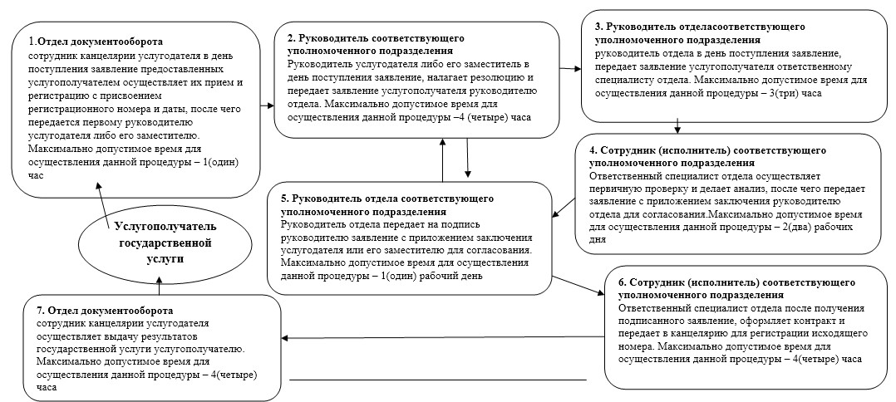
Приложение 2
к регламенту государственной услуги
«Регистрация контрактов на предоставление права недропользования, на строительство и (или)
эксплуатацию подземных сооружений, не связанных с разведкой или добычей»
Справочник
бизнес-процессов оказания государственной услуги
«Регистрация контрактов на предоставление права недропользования, на строительство и
(или) эксплуатацию подземных сооружений, не связанных с разведкой или добычей»
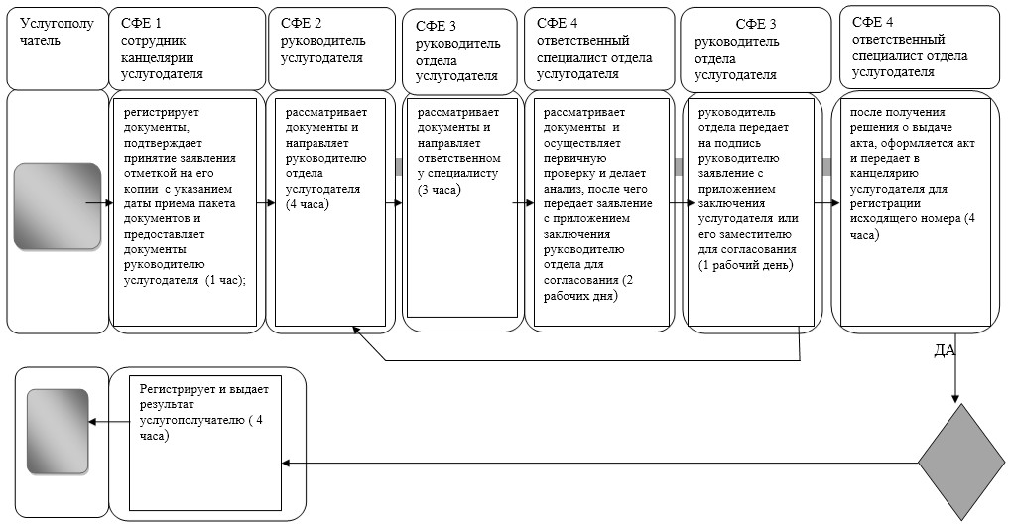
СФЕ – структурно-функциональная единица: взаимодействие структурных подразделений (работников) услугодателя;
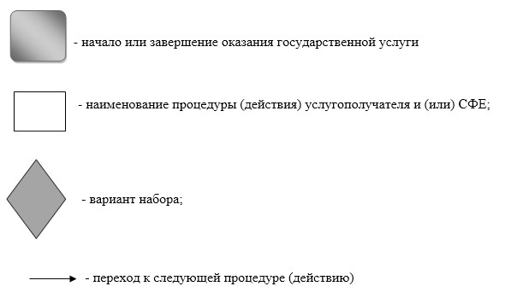
Приложение 4
к постановлению акимата
города Астаны
от 19 августа 2014 года № 205-1375
Регламент государственной услуги
«Регистрация сервитутов на участки недр, предоставленных для проведения разведки и добычи общераспространенных
полезных ископаемых, строительства и (или) подземных сооружений, не связанных с разведкой или добычей,
в случаях, предусмотренных Законом Республики Казахстан «О недрах и недропользовании»
1. Общие положения
1.
Государственная услуга «Регистрация сервитутов на участки недр, предоставленных для проведения разведки и добычи общераспространенных полезных ископаемых, строительства и (или) подземных сооружений, не связанных с разведкой или добычей, в случаях, предусмотренных Законом Республики Казахстан «О недрах и недропользовании» (далее –государственная услуга) оказывается уполномоченным органом акимата города Астаны – Государственным учреждением «Управление природных ресурсов и регулирования природопользования города Астаны» (далее – услугодатель) в соответствии Стандарта государственной услуги «Регистрация сервитутов на участки недр, предоставленных для проведения разведки и добычи общераспространенных полезных ископаемых, строительства и (или) подземных сооружений, не связанных с разведкой или добычей, в случаях, предусмотренных Законом Республики Казахстан «О недрах и недропользовании», утвержденного постановлением Правительства Республики Казахстан от 26 февраля 2014 года № 153 (далее - Стандарт).
2.
Форма оказания государственной услуги – бумажная.
3.
Результатом оказания государственной услуги является письмо - уведомление о регистрации сервитутов на участки недр, предоставленных для проведения разведки и добычи общераспространенных полезных ископаемых, строительства и (или) подземных сооружений, не связанных с разведкой или добычей, в случаях, предусмотренных Законом Республики Казахстан «О недрах и недропользовании».
2. Описание порядка действий структурных подразделений (работников)
услугодателя в процессе оказания государственной услуги
4.
Основанием для начала процедуры (действия) по оказанию государственной услуги является подача заявления с приложением перечня документов (далее - заявление) согласно пункту 9 Стандарта.
Порядок действий структурных подразделений (работников) при оказании государственной услуги, процедуры (действия) и последовательность их выполнения, в том числе этапы прохождения всех процедур (действий) в разрезе каждого структурного подразделения:
процедура 1: сотрудник канцелярии услугодателя осуществляет прием и регистрацию заявлений предоставленных услугополучателем с присвоением регистрационного номера и даты, после чего передается первому руководителю услугодателя либо его заместителю. Максимально допустимое время для осуществления данной процедуры –1 (один) календарный день;
процедура 2: руководитель услугодателя либо его заместитель налагает резолюцию, передает заявление услугополучателя руководителю отдела. Максимально допустимое время для осуществления данной процедуры – 1 (один) календарный день;
процедура 3: руководитель отдела налагает резолюцию и передает заявление услугополучателя ответственному специалисту отдела. Максимально допустимое время для осуществления данной процедуры – 1 (один) календарный день;
процедура 4: ответственный специалист отдела осуществляет первичную проверку и делает анализ, после чего передает заявление с приложением заключения руководителю отдела для согласования. Максимально допустимое время для осуществления данной процедуры – 7 (семь) календарных дней;
процедура 5: руководитель отдела передает на подпись руководителю заявление с приложением заключения услугодателя или его заместителю для согласования. Максимально допустимое время для осуществления данной процедуры – 3 (три) календарных дней;
процедура 6: ответственный специалист отдела после получения решения о выдаче письма–уведомления о регистрации сервитутов на участки недр, предоставленных для проведения разведки и добычи общераспространенных полезных ископаемых, строительства и (или) подземных сооружений, не связанных с разведкой или добычей, в случаях, предусмотренных Законом Республики Казахстан «О недрах и недропользовании», оформляет письмо - уведомления, и передает в канцелярию услугодателя для регистрации исходящего номера. Максимально допустимое время для осуществления данной процедуры – 1 (один) календарный день.
процедура 7: сотрудник канцелярии услугодателя осуществляет выдачу результатов государственной услуги услугополучателю. Максимально допустимое время для осуществления данной процедуры – 1 (один) календарный день.
5.
Результат процедуры (действия) по оказанию государственной услуги, который служит основанием для начала выполнения следующей процедуры (действия):
1)
регистрация заявления услугополучателя, необходимых для оказания государственной услуги в канцелярии услугодателя и передача их руководителю услугодателя;
2)
резолюция руководителя услугодателя руководителю отдела услугодателя для рассмотрения;
3)
резолюция руководителя отдела ответственному исполнителю;
4)
оформление контракта и передача в канцелярию;
5)
регистрация исходящего номера;
6)
получение услугополучателем результата государственной услуги.
3. Описание порядка взаимодействия структурных подразделений (работников)
услугодателя в процессе оказания государственной услуги
5. В процессе оказания государственной услуги участвуют следующие структурные подразделения:
канцелярия услугодателя;
1)
руководитель услугодателя и (или) его заместитель;
2)
руководитель отдела;
3)
ответственный специалист отдела.
6.
Описание последовательности процедур (действий) между структурно - функциональными единицами с указанием длительности каждой процедуры (действия) отражено в приложении 1 к настоящему Регламенту.
4. Описание порядка взаимодействия с центром обслуживания населения и (или) иными услугодателями,
а также порядка использования информационных систем в процессе оказания государственной услуги
7.
При оказании государственной услуги не предусмотрена возможность обращения услугополучателя в центр обслуживания населения и (или) иным услугодателям, а также порядка использования информационных систем.
Сноска. Пункт 7 с изменением, внесенным постановлением акимата города Астаны от 19.06.2015 № 205-1020 (вводится в действие по истечении десяти календарных дней после дня его первого официального опубликования).
8.
Подробное описание последовательности процедур (действий), взаимодействий структурных подразделений (сотрудников) услугодателя в процессе оказания государственной услуги отражается в справочнике бизнес-процессов оказания государственной услуги согласно приложению 2 к настоящему регламенту государственной услуги.
Приложение 1
к Регламенту государственной услуги
«Регистрация сервитутов на участки недр, предоставленных для проведения разведки и добычи
общераспространенных полезных ископаемых, строительства и (или) подземных сооружений,
не связанных с разведкой или добычей, в случаях, предусмотренных
Законом Республики Казахстан «О недрах и недропользовании»
Схема описания последовательности процедур (действий) междуструктурными подразделениями
(работниками) услугодателя с указанием длительности каждого действия
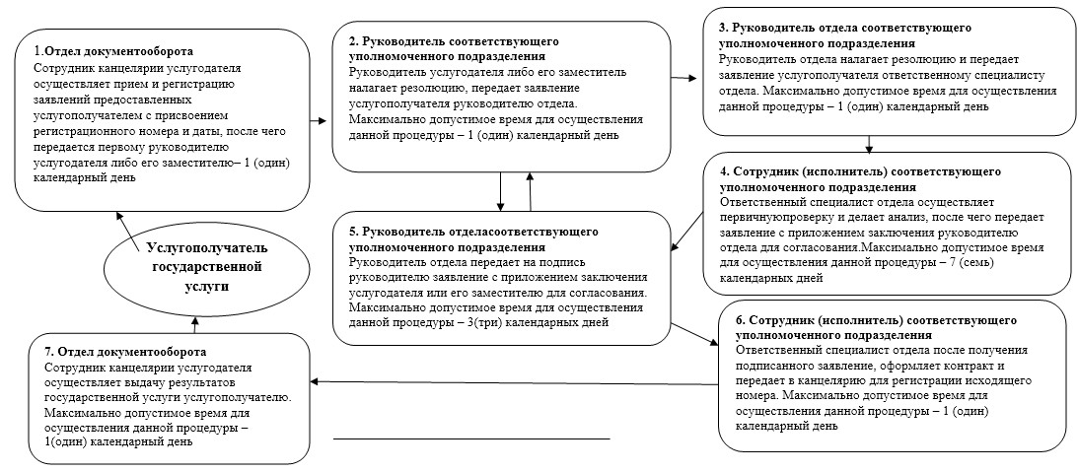
Приложение 2
к регламенту государственной услуги
«Регистрация сервитутов на участки недр, предоставленных для проведения разведки и добычи
общераспространенных полезных ископаемых, строительства и (или) подземных сооружений,
не связанных с разведкой или добычей, в случаях, предусмотренных
Законом Республики Казахстан «О недрах и недропользовании»
Справочник
бизнес-процессов оказания государственной услуги
«Регистрация сервитутов на участки недр, предоставленных для проведения разведки и добычи общераспространенных
полезных ископаемых, строительства и (или) подземных сооружений, не связанных с разведкой или добычей,
в случаях, предусмотренных Законом Республики Казахстан «О недрах и недропользовании»
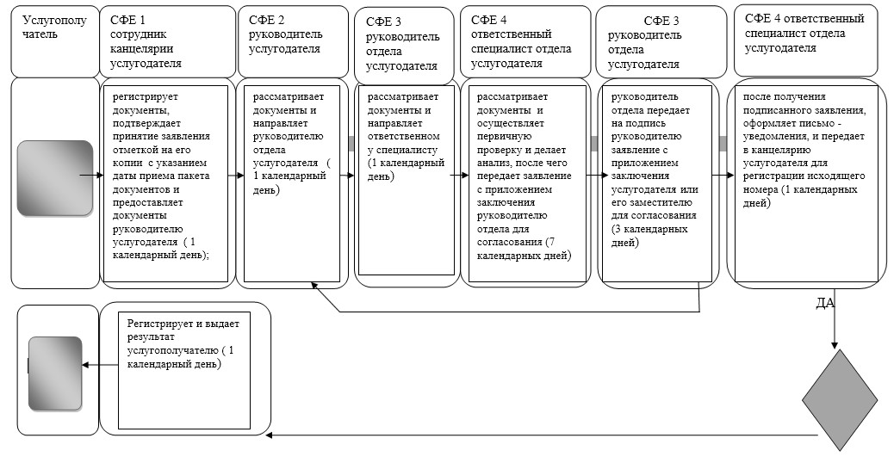
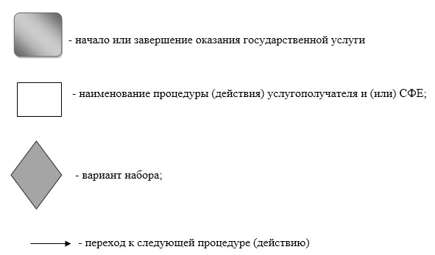

© 2012. РГП на ПХВ «Институт законодательства и правовой информации Республики Казахстан» Министерства юстиции Республики Казахстан

